大同大學餐廳膳食衛生檢查結果
檢查時間:115年7月16日(星期四)上午0900-1100時
檢查人員:連靜慧營養師
缺失項目:
- 上週(7月9日)衛生檢查缺失複查，請參閱表1。
- 上週(7月9日)衛生檢查缺失複查和改善狀況照片，請參閱表2。
- 本週個別餐廳缺失統計表，請參閱表3。
- 本週個別餐廳缺失照片，請參閱表4。

表1. 上週缺失統計表
餐廳 |  | 作業場所  衛生管理 | 複檢 | 從業人員  衛生管理 | 複檢 | 驗收及儲存  衛生管理 | 複檢 | 其他 | 複  檢
 | 經營包商
 | 黎品味自助餐
 | 99早餐
 | 玉福滷味 | 1.冰箱手把不潔  2.地板不潔 | ×  ok
 | 想點
 | 小綿羊與大野狼蓋飯
 | 八方雲集

表2.上週檢查缺失改善照片
玉福滷味 | 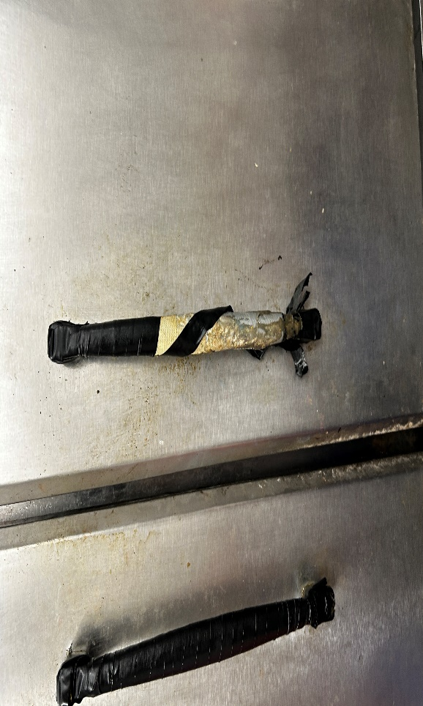 | 冰箱手把不潔(未改善)
玉福滷味 | 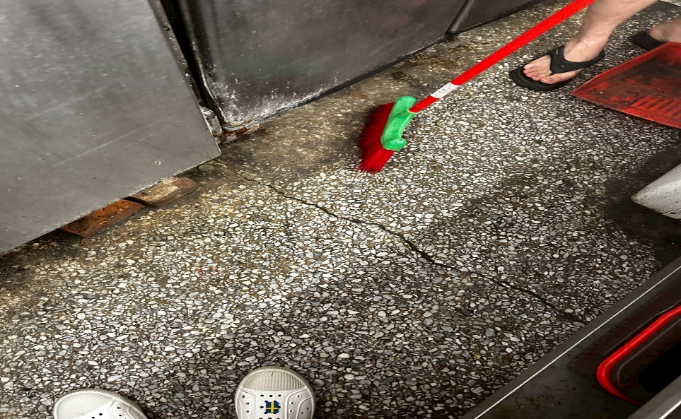 | 地板不潔(已改善)

表3.本週個別餐廳缺失統計
餐廳 |  | 作業場所  衛生管理 | 從業人員  衛生管理 | 驗收及儲存  衛生管理 | 其他
經營 | 經營包商 |  |  | - 泰式酸辣醬7月8號過期,已現場丟棄  - 儲藏室溫度過高
經營 | 黎品味自助餐
經營 | 99早餐
經營 | 玉福滷味
經營 | 想點
經營 | 小綿羊與大野狼蓋飯
經營 | 八方雲集

表4.本週檢查缺失改善照片
黎品味自助餐 | 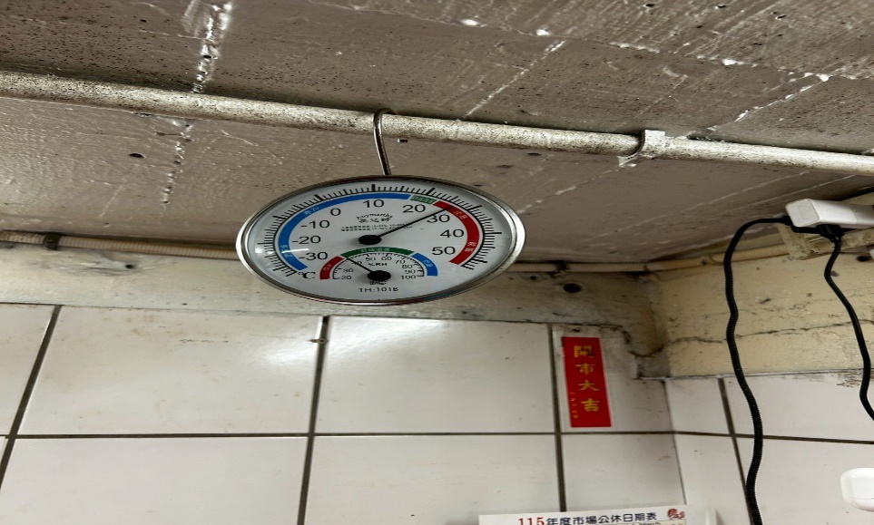 | 儲藏室溫度過高
黎品味自助餐 | 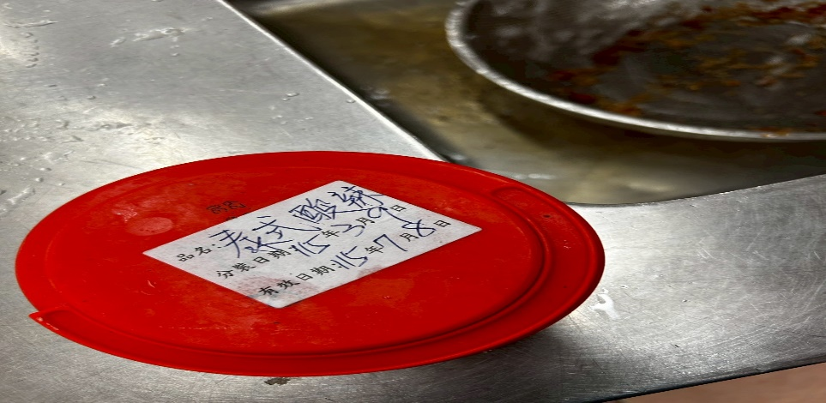 | 泰式酸辣醬7月8號過期,已現場丟棄
黎品味自助餐 | 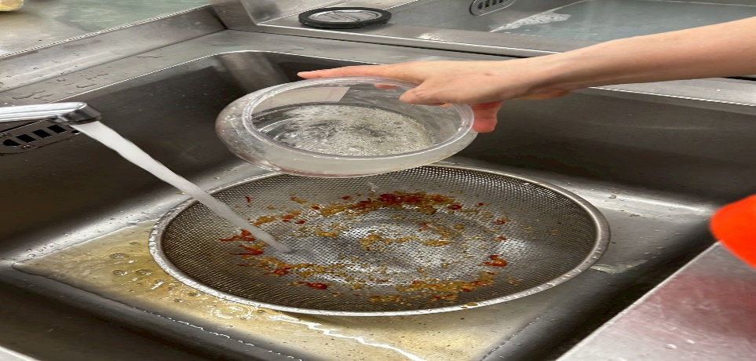 | 泰式酸辣醬7月8號過期,已現場丟棄
敬陳
總務長
承辦人 | 總務處組長 | 總務長

